スタッドレスタイヤ購入仕様書

1 品 名 自動車タイヤ（スタッドレスタイヤ）

２ 規 格 「ブリヂストン」又は「ヨコハマタイヤ」
- ただし、納入期限から１年以内に製造され、適正に保管された未使用のものに限る。

３ 数 量 ①W300 １４５／８０R１２…４本
②W989 ２０５／７０R１６…８本
※ ヨコハマタイヤ製の同等品を可とする。

４ 対象車種 ①ダイハツハイゼット（１台）
②日野デュトロ（２台）※うち１台は前のタイヤ２本分のみ

５ 納品場所 京都市右京区西院西貝川町31
京都市建設局西部土木みどり事務所
納品場所
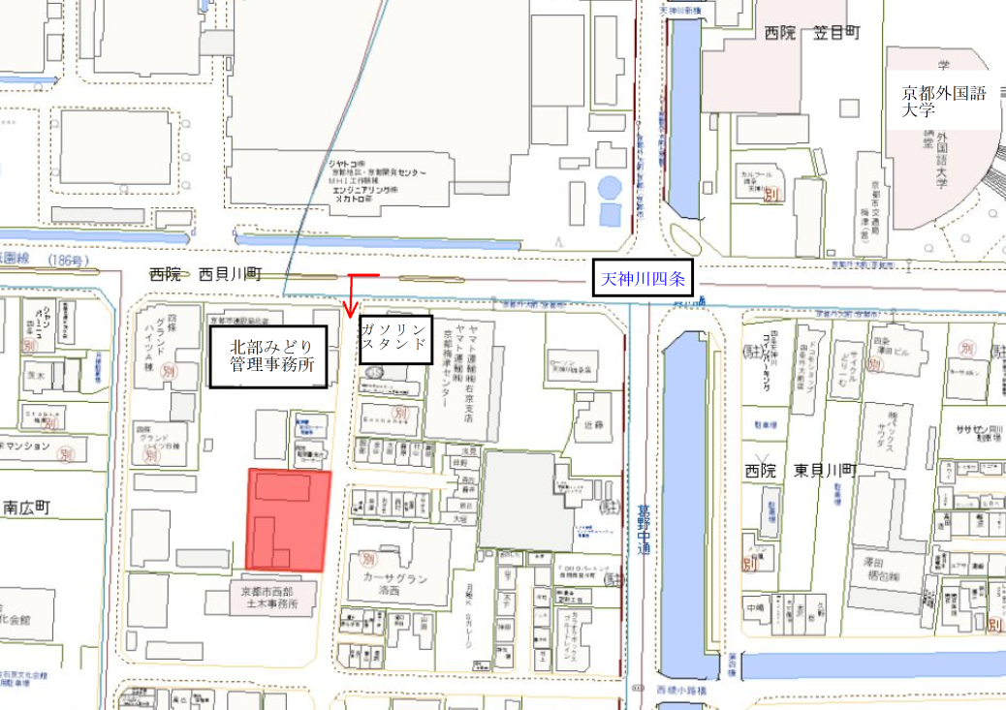
６ 納品期限 令和８年１２月３日（木）午前９時

７ そ の 他
- 既存のスタッドレスタイヤをホイールから外し、新規スタッドレスタイヤをホイール装着し、バランス調整を行うこと。
- 旧タイヤは、受注者が引き取り、適正に処分すること。処分に係る費用は受注者が負担すること。
- 現在車両に装着しているノーマルタイヤとの交換作業は含まない。
- 納品は、土木管理課担当職員が立ち会うため、担当職員と納品日時の調整を行うこと。

８ 見積書について
見積書には、担当者の氏名及び連絡先を明記したうえで、見積書の宛名は「京都市長」とし、「税抜」「税込」を明記してください。
見積書は、Fax送信又は原本をご提出（郵送又は持参）ください。

９ 見積書提出先
〒604-8571 京都市中京区寺町通御池上る上本能寺前町488 番地
京都市建設局土木管理部土木管理課
担当：水田（見積書、請求書に関すること）
今田（納品に関すること）
℡ 222-3568、Fax 212-3092

